MetaReciclagem
01-FUNDAÇÕES-ESTÁTICA-V.3.0
Documentação de Fundações, Regras de Negócio e Dicionário de Dados
12 de maio de 2026

01-FUNDAÇÕES-ESTÁTICA-V3.0
Este documento consolida as bases estruturais do sistema MetaReciclagem, abrangendo as decisões arquiteturais críticas, as regras de negócio que regem os processos de seleção, o glossário de termos técnicos e o dicionário de dados das principais entidades. Esta versão 3.0 reflete a maturidade do projeto e serve como alicerce para a manutenibilidade e evolução do código.

1. Registros de Decisões Arquiteturais (ADRs)
A tabela abaixo detalha as decisões técnicas fundamentais tomadas durante o desenvolvimento, fornecendo o contexto necessário para futuras manutenções e auditorias.
ID | Decisão | Contexto
ADR-001 | CPF identificador único | Validação segura e integração com sistemas municipais.
ADR-002 | Field encryption Fernet | Conformidade com a LGPD para proteção de dados sensíveis (CPF/NIS).
ADR-003 | Service Layer | Isolamento de lógica de negócio complexa fora das Views e Models.
ADR-004 | PostgreSQL JSONB | Flexibilidade para armazenamento de dados dinâmicos e metadados.
ADR-005 | Rate limiting Axes | Proteção contra ataques de força bruta (bloqueio de 30min após 5 tentativas).
ADR-006 | CSP headers | Implementação de Content Security Policy para mitigação de ataques XSS.
ADR-007 | Django Admin ERP | Utilização do Admin nativo customizado como interface principal de gestão.
ADR-008 | pytest | Framework de testes focado em fixtures e legibilidade do código.
ADR-009 | LGPD anonymization | Garantia do direito ao esquecimento através da anonimização de registros.
ADR-010 | Email DataCenter | Integração direta com o DataCenter municipal para comunicações oficiais.

2. Regras de Negócio
As regras de negócio definem o comportamento esperado do sistema em relação aos processos de elegibilidade, classificação e certificação dos interessados.
Regra | Descrição
Elegibilidade | CPF único por evento; o NIS é obrigatório para candidatos em regime de cotas.
Classificação | Ordenação por Score DESC; desempate por data_inscricao com precisão de milissegundos ASC.
Matrícula | Sujeita à revisão do staff; respeita o limite de vagas e gera notificação automática.
Aprovação | Exige nota final igual ou superior a 7.0 e frequência mínima de 75%.
Certificação | Disponível apenas para aprovados; inclui código de autenticidade verificável.
LGPD | O direito ao esquecimento é atendido via processo de anonimização irreversível.

3. Glossário de Termos
Definições padronizadas para garantir o alinhamento entre desenvolvedores, analistas e usuários do sistema.
Termo | Definição
Interessado | Entidade que representa o usuário externo/candidato.  Cidadão registrado no sistema para participação em processos seletivos.
CPF | Identificador primário e único do cidadão, armazenado de forma criptografada.
NIS | Número de Inscrição Social, utilizado como critério de prioridade em programas sociais.
Fototipo | Classificação dermatológica que categoriza a pele humana. Neste sistema usamos a definição AutoDeclarada de Cor/Raça do IBGE (Preto, Pardo, Branco, Amarelo, Indígena).
Evento | Entidade que define o curso ou atividade oferecida.
Vaga | Refere-se ao número total de postos disponíveis em um determinado curso ou evento.
Turma | Instância específica de um evento com horários e local definidos.
Lista de Espera | Candidatos que não se enquadram no número de vagas imediatas (total_vagas) são automaticamente movidos para a lista de espera, mantendo sua posição relativa conforme o ranking calculado. A promoção de candidatos da lista de espera para vagas efetivas ocorre mediante desistência ou desclassificação de candidatos superiores.
Inscrição | Vínculo formal estabelecido entre um Interessado e um Evento específico.
Classificação | Processo lógico de ordenação de candidatos gerando um ranking automaticamente com base nos critérios de pontuação e desempate.
Critério de Pontuação | Parâmetro pontuável estabelecido para avaliar, comparar e rankear os candidatos (ex: Programa Social, Fototipo, etc.).
Desempate | Regra aplicada quando dois candidatos possuem a mesma pontuação (prioridade para inscrição mais antiga).
Matrícula | Etapa de confirmação da ocupação da vaga pelo candidato classificado.
Avaliação | Registro do desempenho acadêmico e de frequência durante a execução do curso.
Certificação | Documento digital emitido para os candidatos que atingiram os critérios de aprovação.
Taxa de Aprovação | Percentual de aprovados por evento
LGPD | Conjunto de práticas de privacidade, focadas na anonimização de dados sensíveis.
ClassificadorService | Classe Python que encapsula o algoritmo de ranking.
Service Layer | Camada de abstração para lógicas que não pertencem exclusivamente ao Model ou à View.
Admin Customizado | Extensão do Django Admin para fluxos de trabalho específicos do Staff municipal.
Rate Limiting | Restrição de tentativas de login (5 falhas bloqueiam o IP por 30 minutos).
CSP | Cabeçalhos HTTP que impedem a execução de scripts não autorizados.
Middleware | Componentes que processam a requisição globalmente (ex : TrocarSenhaObrigatorio).
Fixture | Arquivos YAML/JSON ou funções pytest que populam o banco para testes.
ORM | Camada de abstração de banco de dados do Django.
Sinal (Signal) | Gatilhos automáticos disparados após eventos de banco (post_save, post_delete).

4. Dicionário de Dados — interessados_interessado
Mapeamento técnico da entidade principal de armazenamento de dados dos cidadãos.
Campo | Tipo | Obrigatório | Validação
id | UUID | Sim | Chave primária (PK).
cpf | varchar | Sim | Criptografado (Fernet), deve ser único no sistema.
nis | varchar | Não | Indexado para buscas de prioridade.
nome_completo | varchar | Sim | Limite máximo de 150 caracteres.
email | varchar | Sim | Formato de e-mail válido e único.
consentimento_lgpd | bool | Sim | Flag indicativa de aceite dos termos de privacidade.

5. Dicionário de Dados — selecao_inscricao
Estrutura de dados que registra a participação dos interessados nos eventos de seleção.
Campo | Tipo | Obrigatório | FK / Referência
id | UUID | Sim | Chave primária (PK).
interessado_id | UUID | Sim | FK para interessados_interessado.
evento_id | UUID | Sim | FK para eventos_evento.
data_inscricao | timestampz | Sim | Indexado para critérios de desempate.
status | varchar | Sim | Pendente, Classificado, Confirmado ou Desistente.

5. Diagrama de Entidades e Relacionamentos
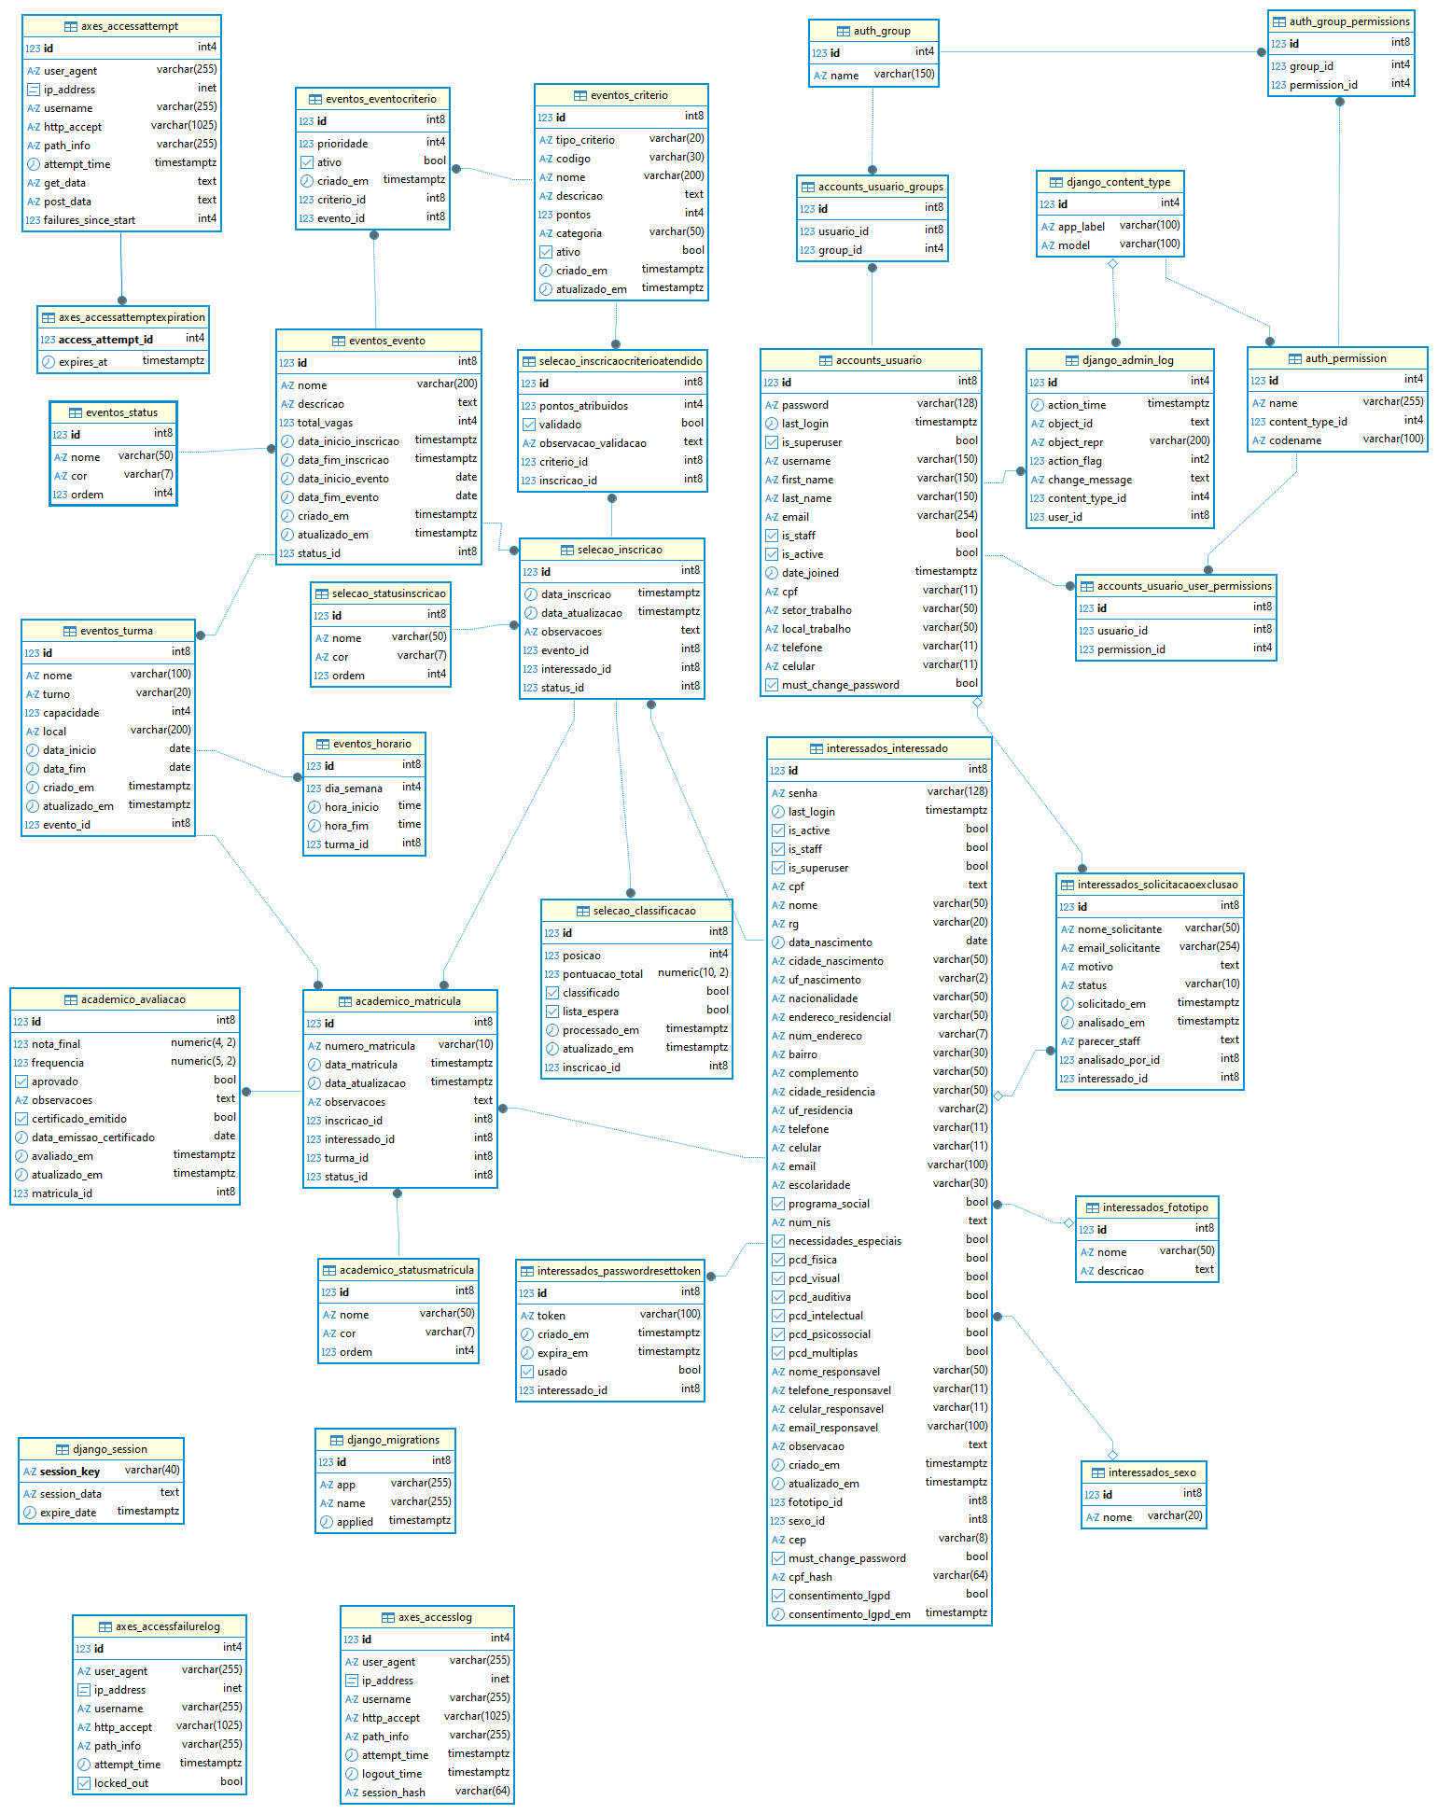Diagrama-ER---bdmetareciclagem---27-04-2026.png

6. Dicionário de Dados — selecao_classificacao
Entidade responsável por armazenar o resultado do processamento do ranking.
Campo | Tipo | Obrigatório
id | UUID | Sim
inscricao_id | UUID | Sim
score | numeric | Sim
posicao | int | Sim
data_processamento | timestampz | Sim

Documento elaborado em 12 de maio de 2026. As informações contidas são de responsabilidade do solicitante.

